SVEUČILIŠTE ALGEBRA BERNAYS
Primijenjeno računarstvo - Preddiplomski studij, Programsko inženjerstvo
ZAVRŠNI RAD
Mobilna aplikacija za pohranu i rješavanje jednadžbi
Filip Folnegović
Mentor: Borna Skračić
Zagreb, studeni, 2026.
Sažetak
Ovaj završni rad opisuje proces dizajna, razvoja i testiranja mobilne aplikacije pod nazivom "EquationPocket" za operacijski sustav Android. Primarna svrha aplikacije je pružiti studentima i stručnjacima u STEM područjima centralizirani sustav za pohranu, organizaciju i rješavanje matematičkih te znanstvenih jednadžbi. Kroz rad se detaljno analiziraju tehnički izazovi integracije računalnog algebarskog sustava (CAS) unutar mobilnog okruženja. Implementirano rješenje koristi Symja engine za simboličko i numeričko rješavanje složenih operacija poput derivacija, integrala i limesa. Ključna funkcionalnost aplikacije je modul za optičko prepoznavanje znakova (OCR) temeljen na Google ML Kit tehnologiji, koji omogućuje automatizirani unos formula putem kamere mobilnog uređaja. Uz napredno rješavanje, aplikacija nudi vizualizaciju podataka kroz interaktivne XY grafove s podrškom za logaritamske skale te sustav za dijeljenje jednadžbi putem enkodiranih tekstualnih zapisa. Rezultat rada je funkcionalno softversko rješenje koje modernizira pristup primjeni znanstvenih formula i olakšava svakodnevne izračune u akademskom okruženju.
Ključne riječi: Android, jednadžbe, OCR, Symja, vizualizacija podataka, Kotlin.

Abstract
This final thesis describes the process of design, development, and testing of the "EquationPocket" mobile application for the Android operating system. The primary purpose of the application is to provide students and professionals in STEM fields with a centralized system for the storage, organization, and solving of mathematical and scientific equations. The thesis analyzes in detail the technical challenges of integrating a computer algebra system (CAS) within a mobile environment. The implemented solution utilizes the Symja engine for symbolic and numerical solving of complex operations such as derivatives, integrals, and limits. A key functionality of the application is the optical character recognition (OCR) module based on Google ML Kit technology, which enables automated equation input via the mobile device's camera. In addition to advanced solving, the application offers data visualization through interactive XY graphs with logarithmic scale support and an equation-sharing system using encoded text records. The result of the work is a functional software solution that modernizes the approach to applying scientific formulas and facilitates daily calculations in an academic setting.
Key words: Android, equations, OCR, Symja, data visualization, Kotlin.

Sadržaj
Abstract 3
Sadržaj 1
1. Uvod 1
1.1. Motivacija i definiranje problema 1
1.2. Cilj i svrha rada 1
2. Analiza postojećih rješenja 2
2.1. Pregled sličnih mobilnih aplikacija na tržištu 2
2.2. Prednosti i nedostaci dostupnih alata 3
3. Arhitektura sustava i korištene tehnologije 4
3.1. Android platforma i programski jezik Kotlin 4
3.2. Arhitektura aplikacije 4
3.3. Sustav za lokalnu pohranu podataka 5
3.4. Postojeći alati i biblioteke za optičko prepoznavanje znakova (OCR) 6
4. Dizajn i funkcionalna specifikacija 7
4.1. Korisnički zahtjevi i slučajevi korištenja (Use Cases) 7
4.2. Dizajn korisničkog sučelja (UI) i korisničkog iskustva (UX) 7
4.3. Koncept i svrha modula za grafički prikaz funkcija 8
5. Implementacija aplikacije EquationPocket 9
5.1. Razvoj korisničkog sučelja i navigacije u Kotlinu 9
5.2. Sustav organizacije jednadžbi 12
5.3. Modul za unos podataka i integracija postojećih OCR funkcionalnosti 14
5.4. Algoritam za parsiranje niza znakova i izgradnju stabla 18
5.5. Dinamičko generiranje ulaznih polja i kalkulator nepoznanica 20
5.6. Implementacija modula za iscrtavanje grafova 25
5.7. Razvoj vodiča za nove korisnike 29
5.8. Dijeljenje jednadžbi sa drugim korisnicima 30
6. Testiranje aplikacije 33
6.1. Metode testiranja na Android uređajima 33
6.1.1. Unit testing modula za parsiranje i izračun 33
6.1.2. Integracijsko testiranje korisničkog sučelja 35
6.2. Analiza performansi i rezultata testiranja 36
6.2.1. Analiza preciznosti prepoznavanja tiskanog teksta naspram rukopis 36
6.2.2. Mjerenje vremena iscrtavanja grafa u ovisnosti o broju točaka i veličini liste rezultata 37
Zaključak 39
Ostvareni rezultati 39
Smjernice za daljnji razvoj aplikacije 39
Popis kratica 42
Popis slika 43
Popis tablica 44
Popis kôdova 45
Literatura 46

Uvod
U suvremenom akademskom i profesionalnom svijetu, posebno unutar STEM područja, svakodnevno baratanje kompleksnim matematičkim izrazima predstavlja nužnost. Brzo dohvaćanje, organizacija i precizna primjena tih informacija ključni su za uspjeh u istraživanju i obrazovanju. Iako su digitalni alati postali neizbježni dio znanstvenog procesa, još uvijek postoji značajan prostor za poboljšanje načina na koji se tim podacima upravlja na mobilnim platformama.

Motivacija i definiranje problema
Glavni poticaj za ovaj rad je uočeni nedostatak personalizacije i fleksibilnosti kod standardnih digitalnih kalkulatora. Većina dostupnih alata ne nudi sustav za trajnu pohranu i strukturiranu organizaciju korisničkih jednadžbi u smislene tematske cjeline, što dovodi do fragmentacije informacija i gubitka vremena pri ponovnom traženju istih formula. Dodatni problem predstavlja ručni unos dugačkih i složenih matematičkih izraza koji je često spor i izrazito podložan ljudskoj pogrešci.

Cilj i svrha rada
Glavni cilj ovog završnog rada obuhvaća projektiranje i razvoj Android aplikacije EquationPocket koja rješava navedene probleme kroz automatizaciju radnog tijeka. Korištenjem moderne tehnologije optičkog prepoznavanja znakova i integracijom naprednog računalnog algebarskog sustava, aplikacija nastoji omogućiti trenutačnu transformaciju vizualnih zapisa jednadžbi u funkcionalne digitalne modele. Svrha rada je isporuka softverskog rješenja koje dinamički prilagođava svoje sučelje prepoznatim varijablama, omogućujući izračun bilo koje nepoznanice neovisno o njezinoj poziciji unutar formule.
Dodatni doprinos rada očituje se u integraciji modula za iscrtavanje XY grafova s podrškom za logaritamske skale, čime se osigurava vizualna povratna informacija o ponašanju funkcija u širokom rasponu vrijednosti.

Analiza postojećih rješenja
Analiza tržišta mobilnih aplikacija u segmentu digitalnih alata za rješavanje matematičkih problema ukazuje na visoku razinu specijalizacije, ali i na određene praznine u segmentu personalizirane organizacije podataka. Postojeći alati najčešće su usmjereni na brzu pomoć učenicima kroz rješavanje zadataka korak po korak ili na pružanje ogromnih baza znanja, dok je aspekt sustavnog repozitorija formula često zanemaren.

Pregled sličnih mobilnih aplikacija na tržištu
Među najistaknutijim rješenjima u ovom području nalazi se aplikacija Photomath, koja se pozicionirala kao vodeći alat za trenutačno rješavanje zadataka putem kamere. Njezina primarna snaga leži u vrhunskim algoritmima za prepoznavanje rukopisa i jasnim vizualnim instrukcijama. S druge strane, WolframAlpha predstavlja moćan računalni engine koji omogućuje dubinske analize iznimno složenih matematičkih, fizičkih i kemijskih sustava. Dok Photomath služi kao pomoć u rješavanju specifičnih obrazovnih problema, WolframAlpha funkcionira kao mobilna verzija sustava Mathematica, pružajući korisnicima gotove odgovore na gotovo sve upite.
Postoje i aplikacije poput MalMath-a ili Microsoft Math Solver-a koje nude dobre mogućnosti vizualizacije grafova i numeričke analize. Međutim, ta rješenja su primarno dizajnirana za jednostavne izračune. Korisnik u njima rijetko ima mogućnost kreiranja vlastite baze znanja koju bi mogao trajno koristiti, dijeliti s drugima ili organizirati prema specifičnim predmetima ili projektima na kojima radi, što stvara potrebu za hibridnim rješenjem koje spaja mogučnosti izračuna s naprednom organizacijom.

Prednosti i nedostaci dostupnih alata
Glavna prednost komercijalnih rješenja je njihova iznimna preciznost i brzina kod standardnih matematičkih problema. Photomath izvrsno rješava problem unosa podataka, dok WolframAlpha nudi jaku dubinu analize. Ipak, ti alati nose i značajne nedostatke u kontekstu profesionalne primjene unutar STEM područja. Većina tih aplikacija zahtijeva stalnu internetsku vezu za kompleksne izračune, što može predstavljati ograničenje u specifičnim okruženjima.
Korisničko iskustvo kod većine dostupnih rješenja pati od nedostatka fleksibilnosti pri promjeni varijabli. Često je potrebno ponovno upisivati cijeli izraz ako korisnik želi promijeniti parametar koji traži, što usporava proces rada. Nadalje, sustavi za pohranu jednadžbi su obično rudimentarni ili potpuno izostavljeni, onemogućujući korisniku da stvori vlastiti zapis za daljnje korištenje. Nedostatak jednostavnih mehanizama za dijeljenje specifičnih, personaliziranih formula putem tekstualnih kodova dodatno otežava suradnju među studentima i stručnjacima, čime se otvara prostor za razvoj aplikacije poput EquationPocket-a.

Arhitektura sustava i korištene tehnologije
Razvoj mobilne aplikacije EquationPocket temelji se na suvremenim alatima i standardima Android ekosustava. Odabir tehnologija bio je vođen potrebom za visokom razinom performansi pri matematičkoj obradi podataka te stabilnošću sustava tijekom rada s kamerom i bazom podataka u realnom vremenu na samom uređaju.

Android platforma i programski jezik Kotlin
Aplikacija je razvijena za Android platformu, koristeći programski jezik Kotlin kao primarni alat. Kotlin je odabran zbog svoje sažetosti, sigurnosti u pogledu nultih referenci (engl. null safety) te izvrsne podrške za asinkrono programiranje putem pozadinskih dretvi. Upravo su pozadinske dretve omogućile da se kompleksni izračuni u Solveru i procesuiranje slika s kamere izvode u pozadini, čime je sučelje aplikacije ostalo fluidno i responzivno. Dodatno, korištena je "by lazy" inicijalizacija za učitavanje teških matematičkih engine-a, što je optimiziralo početno vrijeme pokretanja fragmenata.

Arhitektura aplikacije
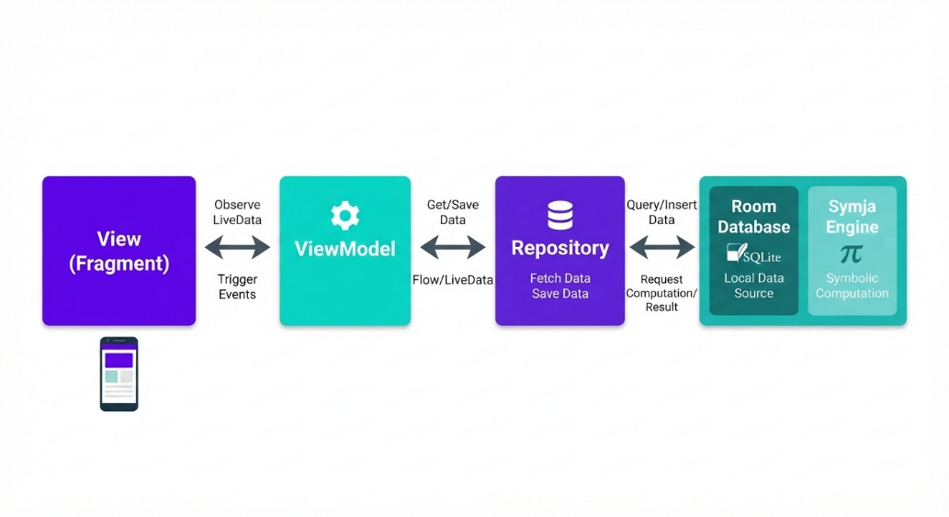
Struktura koda prati MVVM (engl. Model-View-ViewModel) arhitektonski obrazac, koji osigurava jasnu odvojenost poslovne logike od prikaza sučelja. Ovakav pristup olakšava testiranje i održavanje aplikacije, posebno kod dinamičkog generiranja polja za varijable. Arhitektura aplikacije i podjela po slojevima prikazana je na Slici 3.1. Za navigaciju između različitih dijelova aplikacije, poput ekrana s mapama i Solvera, korišten je Navigation Component uz strogu tipizaciju argumenata. Ovakva arhitektura omogućila je stabilan prijenos podataka o jednadžbama i povijesti izračuna bez rizika od rušenja aplikacije uslijed nekompatibilnosti tipova podataka.
Slika 3.1 Prikaz MVVM arhitekture aplikacije i protoka podataka kroz slojeve

Sustav za lokalnu pohranu podataka
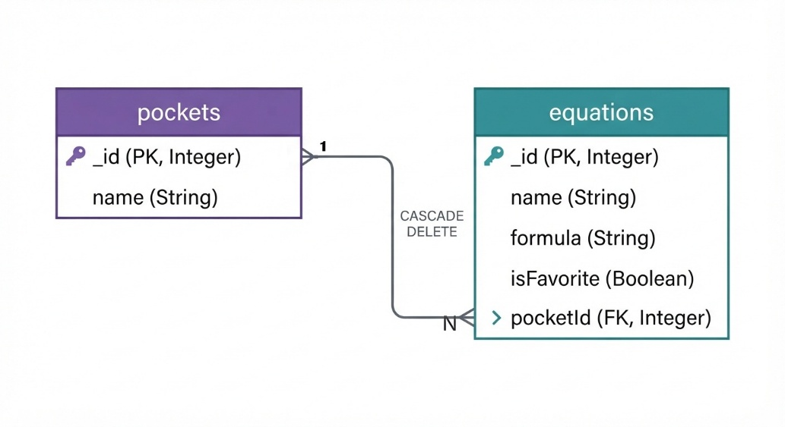
Za trajnu pohranu korisničkih podataka na uređaju implementirana je Room baza podataka, koja predstavlja apstrakcijski sloj iznad SQLite sustava. Room omogućuje rad s objektima jezika Kotlin izravno u bazi podataka, osiguravajući pritom provjeru upita u fazi kompajliranja. Sustav je dizajniran s dva ključna entiteta, Pocket i Equation, koji su povezani relacijom jedan-prema-više. Ovakva struktura omogućuje korisniku da obrisana mapa automatski ukloni sve svoje pripadajuće jednadžbe, čime se održava integritet podataka unutar digitalnog džepnog repozitorija.
Slika 3.2 ER dijagram relacijske baze podataka sa prikazom tablica Pocket i Equation

Postojeći alati i biblioteke za optičko prepoznavanje znakova (OCR)
Za funkcionalnost očitavanja jednadžbi putem kamere integriran je Google ML Kit, specifično modul za prepoznavanje teksta (engl. Text Recognition). Uz ML Kit korišten je i CameraX API koji omogućuje upravljanje hardverom kamere uz podršku za napredne značajke poput automatskog fokusiranja, bljeskalice i digitalnog zumiranja. Odabir ML Kit-a osigurao je da se cjelokupna obrada slike i prepoznavanje znakova odvija na samom uređaju (engl. on-device processing), što aplikaciju čini bržom i neovisnom o stabilnosti internetske veze. Implementiran je i dodatni sloj post-procesiranja koji ispravlja uobičajene OCR greške kod matematičkih simbola.

Dizajn i funkcionalna specifikacija
Dizajn aplikacije EquationPocket vođen je vizijom stvaranja alata koji je istovremeno moćan za znanstvenu primjenu i dovoljno jednostavan za svakodnevnu upotrebu. Fokus je stavljen na eliminaciju suvišnih koraka pri unosu i obradi podataka, osiguravajući korisniku brz pristup rješenjima.

Korisnički zahtjevi i slučajevi korištenja (Use Cases)
Glavni korisnički zahtjevi definirani su kroz potrebe studenata i stručnjaka u STEM područjima. Sustav mora omogućiti kreiranje i uređivanje tematskih mapa za organizaciju formula, uz mogućnost isticanja jedne ključne jednadžbe kao favorita za svaku mapu. Slučajevi korištenja obuhvaćaju automatsko očitavanje jednadžbi putem kamere, ručni unos putem specijalizirane tipkovnice te dinamičko generiranje polja za izračun nepoznanica. Također, sustav mora omogućiti praćenje povijesti izračuna unutar iste sesije i vizualizaciju tih podataka na grafu. Poseban funkcionalni zahtjev je mogućnost dijeljenja cijelih mapa s drugim korisnicima putem enkodiranog tekstualnog zapisa, što omogućuje brzu suradnju.

Dizajn korisničkog sučelja (UI) i korisničkog iskustva (UX)
Korisničko sučelje dizajnirano je prateći suvremene Material Design smjernice, uz potpunu prilagodbu za tamni način rada (engl. Dark Mode). Vizualni identitet aplikacije temelji se na ljubičastim tonovima koji su dosljedno primijenjeni kroz sve elemente, uključujući SplashScreen i animacije učitavanja. Ključno unapređenje korisničkog iskustva postignuto je kroz sustav dinamičkog prebacivanja tipkovnica. Ovisno o polju koje korisnik fokusira, aplikacija automatski nudi standardnu sustavnu tipkovnicu za tekstualni unos naziva ili znanstvenu tipkovnicu s četiri specijalizirana taba za unos formula. Ovakav pristup smanjuje opterećenje i ubrzava rad. Uveden je i interaktivni vodič (engl. Onboarding) koji se aktivira pri prvom pokretanju aplikacije ili na zahtjev korisnika, vizualno objašnjavajući ključne korake korištenja.

Koncept i svrha modula za grafički prikaz funkcija
Svrha modula za grafički prikaz je transformacija niza numeričkih izračuna u razumljivu vizualnu informaciju. Koncept se temelji na XY grafovima koji iscrtavaju ovisnost rezultata jednadžbe o odabranoj ulaznoj varijabli iz povijesti izračuna. Za postizanje profesionalne razine vizualizacije, modul koristi glatke krivulje (engl. Cubic Bezier curves) umjesto oštrih linijskih segmenata. Poseban naglasak stavljen je na podršku za logaritamsku skalu, koja korisniku omogućuje jasan prikaz podataka čije se vrijednosti razlikuju u više redova veličine, što je čest slučaj u fizikalnim i kemijskim mjerenjima. Oznake na osima automatski se prilagođavaju znanstvenom zapisu, osiguravajući preglednost i kod ekstremno velikih ili malih brojeva.

Implementacija aplikacije EquationPocket
U ovom poglavlju detaljno je opisan postupak razvoja ključnih modula aplikacije. Implementacija je izvedena kroz nekoliko faza, počevši od definiranja baze podataka i navigacijske strukture, pa sve do integracije vanjskih knjižnica za matematičku obradu i računalni vid.

Razvoj korisničkog sučelja i navigacije u Kotlinu
Razvoj korisničkog sučelja aplikacije EquationPocket temelji se na principima deklarativnog dizajna layouta unutar XML datoteka i programske logike u jeziku Kotlin. Prilikom projektiranja sučelja, primarni cilj bio je osigurati visoku razinu odzivnosti i intuitivnosti, uz poštivanje modernih standarda Android platforme.
Arhitektura sučelja:
Za temelj aplikacije odabrana je arhitektura jedne aktivnosti (engl. Single Activity Architecture). Ovaj pristup podrazumijeva korištenje jedne centralne aktivnosti, HostActivity, koja služi kao kontejner za sve ostale ekrane koji su implementirani kao fragmenti (Fragment). Ovakva arhitektura značajno smanjuje potrošnju resursa uređaja i omogućuje fluidnije prijelaze između ekrana jer sustav ne mora svaki put iznova instancirati teške Activity objekte.
Unutar HostActivity definiran je DrawerLayout koji omogućuje bočni navigacijski izbornik (NavigationView). Ovaj izbornik korisniku pruža brz pristup glavnim sekcijama aplikacije: Mapama, Uputama (Tutorial), Šalabahteru (Help) i informacijama o samoj aplikaciji (About). Centralni dio layouta zauzima NavHostFragment, koji je ključna komponenta za dinamičku izmjenu fragmenata.
Implementacija navigacije:
Navigacija je izvedena korištenjem Navigation Component knjižnice iz paketa Android Jetpack. Cjelokupni navigacijski tijek definiran je unutar datoteke fragments.xml, koja vizualno i programski opisuje sva odredišta i moguće puteve između njih. Svaki prijelaz definiran je kao "Action", što omogućuje precizno upravljanje animacijama i prijenosom podataka.
Za prijenos podataka između fragmenata, poput naziva odabrane mape ili teksta formule, korišten je sustav argumenata unutar navigacijskog grafa. Ovime je postignuta stroga tipizacija podataka, čime su eliminirane pogreške koje se javljaju pri ručnom slanju podataka putem Intent ili Bundle objekata. Na primjer, pri prelasku iz EquationsFragment u SolverFragment, sustav prosljeđuje ID jednadžbe i string formule, što omogućuje Solveru da se trenutačno konfigurira prema matematičkoj strukturi te specifične formule.
Tehnička optimizacija sučelja:
Kako bi se osigurala stabilnost i izbjegle česte pogreške poput NullPointerException, u svim fragmentima i aktivnostima implementiran je sustav ViewBinding. Umjesto zastarjele metode findViewById, ViewBinding automatski generira klase koje sadrže izravne reference na sve elemente layouta s ispravnim tipovima podataka. Ovo ne samo da ubrzava proces razvoja, već i jamči da aplikacija neće pasti ako se pokuša pristupiti elementu koji u tom trenutku nije prisutan na ekranu.
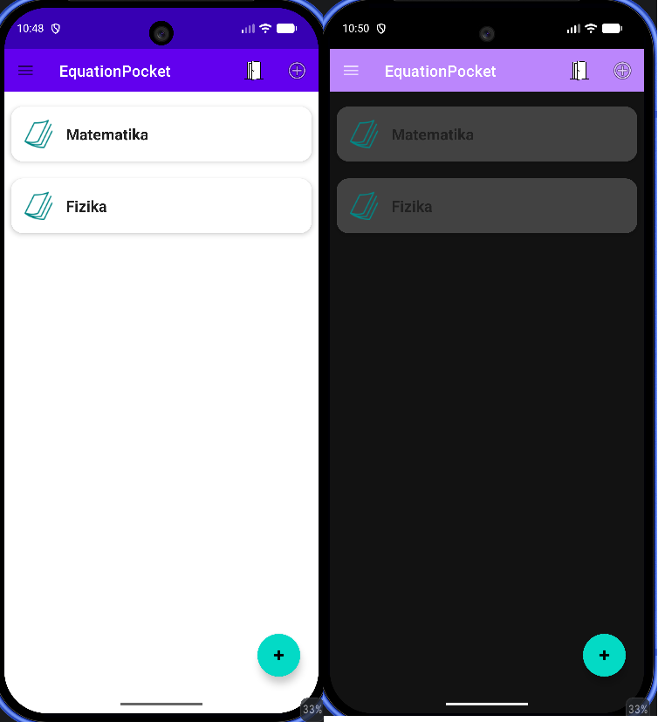
Posebna pažnja posvećena je vizualnoj konzistentnosti kroz sustav tema. Glavna tema aplikacije, Theme.EquationPocket, bazirana je na Material Components sustavu, s prilagođenom paletom boja u kojoj dominira ljubičasta. Svi grafički elementi, poput gumba, polja za unos i kartica (CardView), automatski prilagođavaju svoj izgled ovisno o tome koristi li korisnik svijetlu ili tamnu temu sustava. U tamnom načinu rada (engl. Dark Mode), boje pozadina i teksta dinamički se mijenjaju koristeći sistemske atribute boja kako bi se osigurao optimalan kontrast i čitljivost znanstvenih simbola.
Slika 5.1 Korisničko sučelje aplikacije na početnom ekranu u svijetlom i tamnom načinu rada
Ulazna točka aplikacije (SplashScreen):
Prvi kontakt korisnika s aplikacijom ostvaren je kroz SplashScreenActivity. Ovaj ekran služi za prikaz logotipa aplikacije i pripremu baze podataka u pozadini. Implementirana je animacija bljeskanja (engl. fading) nad središnjom slikom (loading_img), što korisniku pruža vizualnu informaciju da se aplikacija učitava. Logika unutar aktivnosti osigurava da se nakon kratkog odmaka automatski pokrene HostActivity, preusmjeravajući korisnika na početni ekran s mapama jednadžbi.

Sustav organizacije jednadžbi
Sustav za organizaciju unutar aplikacije EquationPocket dizajniran je kako bi korisniku omogućio strukturirano upravljanje velikim brojem matematičkih izraza. Primarni cilj ovog modula je osigurati trajnost podataka uz visoku razinu integriteta i brzinu pristupa informacijama.
Trajnost podataka i Room arhitektura:
Za lokalnu pohranu podataka odabrana je knjižnica Room, koja služi kao apstrakcijski sloj iznad SQLite baze podataka. Room omogućuje definiranje sheme baze putem čistih Kotlin klasa (entiteta), čime se postiže bolja čitljivost koda i lakše održavanje. Cjelokupni sustav temelji se na tri ključne komponente: entitetima, objektima za pristup podacima (DAO) i klasi same baze podataka koja koristi Singleton obrazac kako bi se spriječilo višestruko otvaranje konekcija nad istim resursima.
Podatkovni model i relacije:
Logička struktura podataka podijeljena je na dva osnovna entiteta. Pocket (Mapa): Predstavlja tematsku cjelinu (npr. "Fizika 1"). Sadrži jedinstveni primarni ključ i naziv mape. Equation (Jednadžba): Sadrži detaljne informacije o matematičkom izrazu, uključujući naziv jednadžbe, samu tekstualnu formulu te oznaku prioriteta (favorit).
Između ova dva entiteta uspostavljena je relacija "jedan-prema-više" (engl. One-to-Many). Svaka jednadžba u bazi sadrži strani ključ (pocketId) koji je povezuje s pripadajućom mapom. Kako bi se osigurala konzistentnost, implementirano je kaskadno brisanje (engl. Cascade Delete). To znači da u trenutku kada korisnik odluči obrisati određenu mapu, Android sustav automatski uklanja sve jednadžbe povezane s tom mapom, sprječavajući nakupljanje "siročadi" (engl. orphan records) u memoriji uređaja.
Logika prioriteta i favorita:
Specifičnost sustava organizacije jednadžbi je podrška za označavanje favorita. Unutar svake mape korisnik može odabrati jednu jednadžbu koju želi istaknuti. Tehnički je ovo izvedeno kroz Boolean polje isFavorite unutar entiteta Equation.
Prilikom postavljanja nove jednadžbe kao favorita, aktivira se posebna DAO metoda koja prvo izvršava SQL upit za resetiranje svih ostalih favorita unutar te specifične mape (UPDATE equations SET isFavorite = 0 WHERE pocketId = :id). Nakon toga se odabrana stavka označava kao favorit. Ovakva logika jamči da svaka tematska mapa može imati isključivo jednu prioritetnu jednadžbu.
@Dao
interface EquationDao {
// --- POCKETS ---
@Insert(onConflict = OnConflictStrategy.REPLACE)
suspend fun insertPocket(pocket: Pocket): Long
@Query("SELECT * FROM pockets")
fun getAllPockets(): kotlinx.coroutines.flow.Flow<List<Pocket>>
@Delete
suspend fun deletePocket(pocket: Pocket)
// --- EQUATIONS ---
@Insert(onConflict = OnConflictStrategy.REPLACE)
suspend fun insertEquation(equation: Equation): Long
@Query("SELECT * FROM equations WHERE pocketId = :pocketId")
fun getEquationsForPocket(pocketId: Long): kotlinx.coroutines.flow.Flow<List<Equation>>
@Query("SELECT * FROM equations WHERE pocketId = :pocketId")
suspend fun getEquationsForPocketList(pocketId: Long): List<Equation>
@Query("SELECT * FROM equations")
fun getAllEquations(): kotlinx.coroutines.flow.Flow<List<Equation>>
@Update
suspend fun updateEquation(equation: Equation)
@Delete
suspend fun deleteEquation(equation: Equation)
@Query("UPDATE equations SET isFavorite = 0 WHERE pocketId = :pocketId")
suspend fun clearFavoritesForPocket(pocketId: Long)
}
Kôd 5.1 EquationDao
Vizualna prezentacija i RecyclerView:
Prikaz podataka u listama izveden je pomoću RecyclerView komponente i prilagođenih adaptera (PocketAdapter i EquationAdapter). Kako bi se osigurala maksimalna učinkovitost pri učitavanju, podaci se iz baze dohvaćaju u obliku Flow toka podataka. To omogućuje aplikaciji da automatski osvježi sučelje (engl. Real-time update) čim se dogodi bilo kakva promjena u bazi podataka (dodavanje, uređivanje ili brisanje).
Logika prikazivanja jednadžbi unutar mape uključuje i automatsko sortiranje. Prilikom učitavanja liste, sustav koristi Kotlin funkciju sortedByDescending { it.isFavorite }. Ovime se postiže da jednadžba označena kao favorit uvijek zauzima prvo mjesto u listi, bez obzira na kronološki redoslijed unosa. Vizualno se favorit dodatno ističe ikonom zvjezdice unutar samog elementa liste (equation_item.xml), čime se korisniku pruža trenutačna informacija o najvažnijem sadržaju u mapi.
CRUD operacije i korisničko sučelje:
Upravljanje jednadžbama (dodavanje, pregled, uređivanje i brisanje) izvedeno je kroz modalne dijaloge i kontekstualne izbornike. Dugim pritiskom na stavku u listi, otvara se AlertDialog koji korisniku nudi opcije za modifikaciju postojećeg zapisa. Ovakav pristup omogućuje brzo ispravljanje eventualnih pogrešaka u formuli bez potrebe za navigacijom na nove ekrane, čime se značajno poboljšava korisničko iskustvo.

Modul za unos podataka i integracija postojećih OCR funkcionalnosti
Modul za unos podataka predstavlja jednu od najkompleksnijih komponenti aplikacije, osmišljenu kako bi se maksimalno smanjila potreba za ručnim prepisivanjem dugačkih matematičkih izraza. Sustav podržava dva komplementarna načina unosa: manualni putem prilagođene tipkovnice i automatizirani putem optičkog prepoznavanja znakova (engl. Optical Character Recognition, skraćeno OCR).
Implementacija CameraX preview sučelja:
Za ostvarivanje pristupa hardveru kamere korišten je CameraX API, Googleova moderna biblioteka koja osigurava konzistentno ponašanje kamere na širokom spektru Android uređaja. Unutar CameraFragment klase implementiran je PreviewView koji služi za prikaz slike uživo.
Logika upravljanja kamerom bazirana je na objektu ProcessCameraProvider koji omogućuje povezivanje životnog ciklusa kamere s životnim ciklusom samog fragmenta. Ovim je postignuto da se resursi kamere automatski oslobađaju čim korisnik napusti ekran, čime se optimizira potrošnja baterije. Uz sam prikaz, u sučelje su dodane kontrole za bljeskalicu (engl. Torch mode) i digitalno zumiranje na dodir, što je nužno za postizanje oštrine potrebne za očitavanje sitnih matematičkih simbola.
Integracija Google ML Kit OCR sustava:
Centralni dio automatiziranog unosa je integracija Googleovog ML Kit Text Recognition modula. Za razliku od rješenja koja zahtijevaju slanje slike na udaljene servere, ML Kit provodi cjelokupnu analizu slike lokalno na grafičkom procesoru (GPU) uređaja.
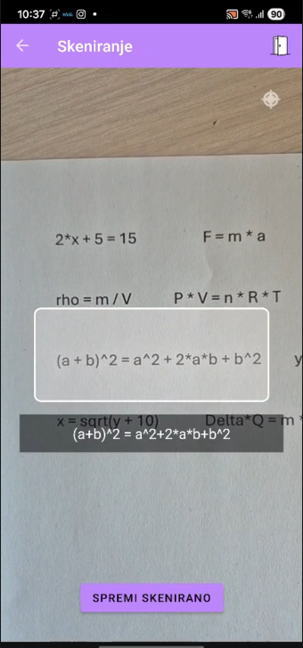
Tehnički proces detekcije odvija se u realnom vremenu unutar ImageAnalysis analizatora. Svaki frejm (engl. frame) slike koji kamera proizvede šalje se u procesor koji detektira blokove teksta, linije i pojedinačne znakove. Ključni izazov kod mobilnih kamera je rotacija slike u memoriji, koja je najčešće pod kutom od 90 stupnjeva u odnosu na ekran. Kako bi sustav bio precizan, implementirana je logika mapiranja koordinata (engl. Coordinate Mapping) koja osigurava da aplikacija analizira isključivo onaj tekst koji se nalazi unutar bijelog pravokutnog okvira definiranog u UI-u (viewfinder_border.xml). Ovaj centralizirani pristup (engl. Region of Interest) značajno smanjuje "šum" i povećava preciznost prepoznavanja jednadžbi u okruženjima s puno okolnog teksta, poput udžbenika.
Slika 5.2 Sučelje OCR skenera s definiranim okvirom za izdvajanje regije od interesa (ROI)
Matematičko post-procesiranje skeniranog teksta:
Budući da su standardni OCR algoritmi primarno optimizirani za prepoznavanje prirodnog jezika, a ne matematičke notacije, bilo je potrebno implementirati poseban sloj logike za pročišćavanje rezultata. Nakon što ML Kit vrati detektirani tekstualni niz, on prolazi kroz niz filtara u jeziku Kotlin.
@androidx.annotation.OptIn(androidx.camera.core.ExperimentalGetImage::class)
private fun processImageProxy(imageProxy: ImageProxy) {
val mediaImage = imageProxy.image
if (mediaImage != null) {
val image = InputImage.fromMediaImage(mediaImage, imageProxy.imageInfo.rotationDegrees)
val recognizer = TextRecognition.getClient(TextRecognizerOptions.DEFAULT_OPTIONS)
recognizer.process(image)
.addOnSuccessListener { visionText ->
val width = imageProxy.width.toFloat()
val height = imageProxy.height.toFloat()
val roiMinX = width * 0.25f
val roiMaxX = width * 0.55f
val roiMinY = height * 0.20f
val roiMaxY = height * 0.80f
val result = visionText.textBlocks
.filter { block ->
val box = block.boundingBox
box != null &&
box.centerX() > roiMinX && box.centerX() < roiMaxX &&
box.centerY() > roiMinY && box.centerY() < roiMaxY
}
.flatMap { it.lines }
.map { it.text.replace(" ", "") }
.filter { it.contains("=") || it.contains("+") || it.contains("-") || it.contains("*") }
.maxByOrNull { it.length } ?: ""
if (result.isNotBlank()) {
// Poboljšani post-processing za matematiku
detectedFormula = result
.replace(Regex("([a-zA-Z])2"), "$1^2") // x2 -> x^2
.replace(Regex("([a-zA-Z])3"), "$1^3") // x3 -> x^3
.replace("²", "^2")
.replace("³", "^3")
.replace("=", " = ")
activity?.runOnUiThread {
binding.tvDetectedText.text = detectedFormula
}
}
}
.addOnCompleteListener {
imageProxy.close()
}
}
}
Kôd 5.2 Kôd za OCR post-procesiranje
Najvažniji dio post-procesiranja je rješavanje problema eksponenata. OCR sustavi često male brojke u gornjem indeksu (npr.x²) prepoznaju kao obične brojeve uz varijablu (npr. x2). Napisana je logika temeljena na regularnim izrazima koja prepoznaje ove obrasce i automatski ih pretvara u format razumljiv Solveru (npr. x^2). Također, sustav automatski uklanja suvišne razmake i ispravlja česte pogreške kod prepoznavanja znaka jednakosti ili zagrada. Konačni pročišćeni string šalje se natrag u glavni dijalog za dodavanje jednadžbe pomoću Fragment Result API-ja, gdje ga korisnik može dodatno provjeriti i spremiti u bazu.

Algoritam za parsiranje niza znakova i izgradnju stabla
Srž matematičke inteligencije aplikacije EquationPocket leži u njezinoj sposobnosti da interpretira niz znakova (engl. String) ne samo kao tekst, već kao kompleksnu matematičku strukturu. Ovaj proces transformacije naziva se parsiranje, a njegov krajnji rezultat je izgradnja apstraktnog sintaktičkog stabla (engl. Abstract Syntax Tree, skraćeno AST).
Uloga Symja CAS engine-a u procesu parsiranja:
Za potrebe napredne obrade jednadžbi u projekt je integrirana knjižnica Symja, koja predstavlja cjeloviti računalni algebarski sustav prilagođen Java i Android okruženju. Kada korisnik unese formulu, ona se prosljeđuje objektu ExprEvaluator koji služi kao sučelje prema parseru. Ključna prednost ovog sustava je u tome što on ne evaluira izraz odmah numerički, već prvo provjerava njegovu sintaktičku ispravnost i gradi hijerarhijsku mapu operacija u memoriji uređaja.
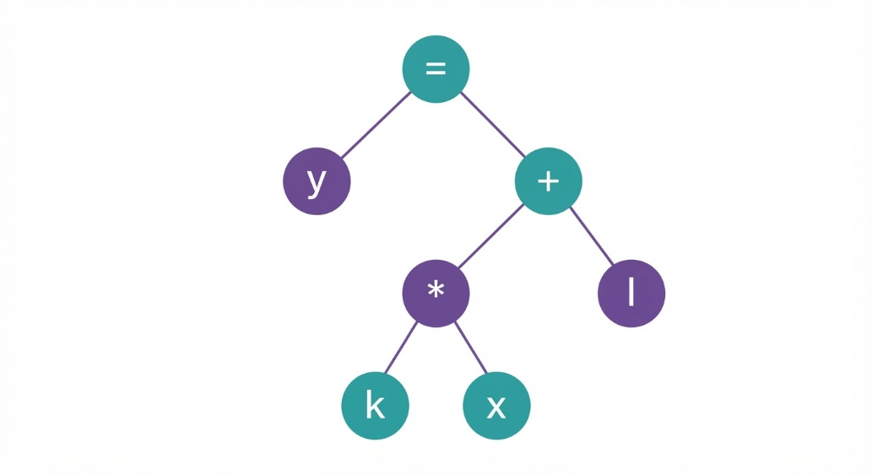
Stablo koje parser izgradi sastoji se od čvorova koji predstavljaju operatore (poput zbrajanja, množenja ili znaka jednakosti) i listova koji predstavljaju operande (brojeve i varijable). Ovakva struktura omogućuje aplikaciji da točno odredi redoslijed izvođenja operacija, poštujući matematička pravila prednosti, čak i kod višestruko ugniježđenih zagrada ili kompleksnih razlomaka.
Slika 5.3 Hijerarhijski prikaz apstraktnog sintaktičkog stabla (AST)

Hijerarhija i prepoznavanje simbola:
Tijekom procesa parsiranja, algoritam vrši dekompoziciju niza znakova na tokene. Poseban fokus stavljen je na prepoznavanje naprednih funkcija koje su ključne za znanstvenu primjenu aplikacije. Parser je konfiguriran da prepoznaje specifičnu sintaksu za derivacije (npr. D[f, x]), integrale (Integrate[f, x]) i limese (Limit[f, x -> a]). Svaka od ovih funkcija unutar stabla zauzima poseban čvor koji nosi informaciju o tipu operacije i njezinim argumentima.
Iznimno važan korak u ovom poglavlju implementacije je razlikovanje varijabli od rezerviranih matematičkih riječi. Kako sustav ne bi pogrešno interpretirao nazive standardnih funkcija poput sinusa (sin) ili logaritma (log) kao varijable koje korisnik treba unijeti, implementiran je mehanizam filtriranja. Sustav koristi listu dopuštenih znanstvenih funkcija Symja engine-a te ih tijekom analize stabla preskače, fokusirajući se isključivo na prepoznavanje simbola koji predstavljaju fizikalne veličine ili matematičke nepoznanice.
Rukovanje sintaktičkim pogreškama:
Aplikacija je dizajnirana da bude otporna na neispravne unose. U trenutku kada parser naiđe na niz koji ne može pretvoriti u ispravno stablo (npr. nezaključana zagrada ili dva uzastopna operatora), engine baca iznimku koju aplikacija presreće. Umjesto prekida rada, sustav analizira poruku pogreške i korisniku prikazuje jasnu povratnu informaciju o problemu u sintaksi jednadžbe. Ovime je osigurano da samo matematički ispravne strukture dospiju do faze izračuna, čime se jamči točnost i stabilnost cijelog sustava.

Dinamičko generiranje ulaznih polja i kalkulator nepoznanica
Najveća funkcionalna vrijednost aplikacije EquationPocket ostvarena je unutar modula Solvera, koji omogućuje transformaciju statičnog zapisa jednadžbe u interaktivni obrazac. Ovaj proces započinje preciznom detekcijom varijabli unutar tekstualnog niza formule. Kako bi sustav ispravno identificirao samo one simbole koji predstavljaju fizikalne ili matematičke parametre, implementirana je logika temeljena na regularnim izrazima koja analizira tekst, ali istovremeno provjerava listu rezerviranih riječi. Tim postupkom osigurano je da nazivi standardnih funkcija, poput trigonometrijskih operacija ili logaritama, ne budu tretirani kao polja za unos, već kao dio matematičke operacije.
Nakon što sustav identificira skup jedinstvenih varijabli, unutar SolverFragment klase pokreće se postupak programskog generiranja elemenata sučelja. Umjesto statičkog definiranja polja u XML datoteci, aplikacija dinamički kreira horizontalne redove koristeći LinearLayout komponente. Svaki red sastoji se od tekstualnog prikaza naziva varijable (npr. m =) fiksne širine radi urednijeg poravnanja, te TextInputEditText polja za unos vrijednosti. Ovakav pristup omogućuje aplikaciji da se trenutačno prilagodi bilo kojoj jednadžbi, bez obzira na broj parametara koje ona sadrži. Posebna pažnja posvećena je korisničkom iskustvu tako što je za ova polja onemogućena pojava standardne sistemske tipkovnice, čime se osigurava da naša specijalizirana znanstvena tastatura ostane primarni alat za unos, sprječavajući pritom preklapanje elemenata na ekranu.
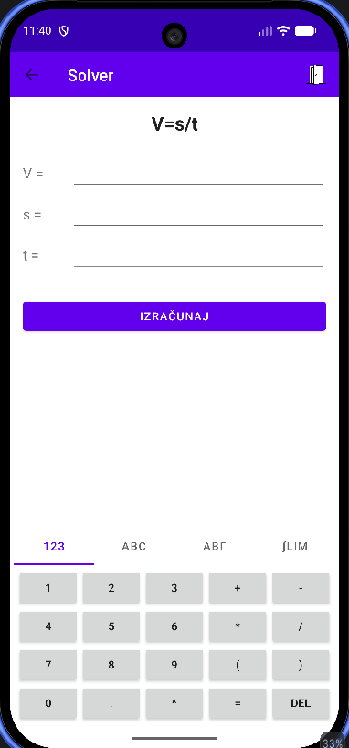
Slika 5.4 Ekran Solvera s dinamički izgeneriranim poljima za varijable i prilagođenom znanstvenom tipkovnicom
Logika samog izračuna temelji se na principu prepoznavanja praznog polja. U trenutku aktivacije naredbe za izračun, sustav prolazi kroz sva generirana polja i prikuplja unesene vrijednosti. Ako aplikacija detektira da je točno jedno polje ostavljeno prazno, ono se automatski definira kao tražena nepoznanica. Sustav tada konstruira specifičan upit prema Symja engine-u koristeći format Solve(lijeva_strana == desna_strana, nepoznanica).
private fun calculateResult(formula: String) {
lifecycleScope.launch(Dispatchers.Default) {
try {
var expressionToSolve = formula
var unknownVar: String? = null
val inputsMap = mutableMapOf<String, String>()
variableFields.forEach { (name, field) ->
val value = field.text.toString()
if (value.isBlank()) {
if (unknownVar != null) {
showResult("Greška: Dozvoljena je samo jedna nepoznanica!")
return@launch
}
unknownVar = name
} else {
// Dopušten unos brojeva, znanstvenog zapisa (10^23) i matematičkih operatora
val validMathPattern = Regex("^[0-9.\\+\\-\\*/\\^\\(\\)\\sE]+$")
if (!value.matches(validMathPattern) && !value.contains(Regex("[a-zA-ZΔα-ωΑ-Ω]"))) {
showResult("Greška: Neispravan unos za '$name'!")
return@launch
}
inputsMap[name] = value
expressionToSolve = expressionToSolve.replace(Regex("\\b$name\\b"), "($value)")
}
}
// Logika resetiranja povijesti
if (unknownVar != currentUnknownVar) {
calculationHistory.clear()
currentUnknownVar = unknownVar
}
// Provjera koriste li ulazni podaci znanstveni zapis
val anyScientificInput = variableFields.values.any {
it.text.toString().contains("10^") || it.text.toString().contains("E")
}
val result = if (unknownVar == null) {
@Suppress("DEPRECATION")
mathEvaluator.evaluate(expressionToSolve.replace("=", "=="))
} else {
val parts = expressionToSolve.split("=")
if (parts.size != 2) {
showResult("Greška: Jednadžba mora imati znak '='!")
return@launch
}
val solveExpr = "Solve(${parts[0]} == ${parts[1]}, $unknownVar)"
@Suppress("DEPRECATION")
mathEvaluator.evaluate(solveExpr)
}
var resultString = result.toString()
when {
resultString.contains("Indeterminate") ||
resultString.contains("ComplexInfinity") ||
resultString.contains("Infinity") ||
resultString.contains("Solve(") -> {
showResult("Matematička greška (nedefinirano rješenje)!")
}
resultString == "{}" || resultString == "None" -> {
showResult("Nema rješenja u realnom skupu brojeva.")
}
else -> {
lastRawResult = resultString
isDecimalView = false
// Ako je ulaz znanstveni ili je broj jako velik/mali, automatski prikaži u znanstvenom zapisu
if (anyScientificInput) {
val valueOnly = if (resultString.contains("->")) {
resultString.substringAfter("->").replace("}", "").trim()
} else {
resultString
}
// Provjeravamo je li rezultat broj prije konverzije
if (valueOnly.toDoubleOrNull() != null || valueOnly.contains("*10^")) {
@Suppress("DEPRECATION")
val decimalExpr = mathEvaluator.evaluate("N($valueOnly, 6)")
// Popravljeno: spremamo rezultat bez naziva varijable da formatDisplayResult ne napravi dupli ispis
lastRawResult = decimalExpr.toString()
isDecimalView = true
} else {
lastRawResult = resultString
}
} else {
lastRawResult = resultString
}
val displayResult = formatDisplayResult(lastRawResult!!, unknownVar)
// Spremanje u povijest (ovdje koristimo već formatirani displayResult za konzistentnost)
if (unknownVar != null) {
val inputsString = inputsMap.entries.joinToString(", ") { "${it.key}=${it.value}" }
calculationHistory.add(0, HistoryEntry(inputsString, displayResult, unknownVar))
}
showResult(displayResult, showToggle = true, showHistory = calculationHistory.isNotEmpty())
}
}
} catch (e: Exception) {
val errorMsg = when {
e.message?.contains("Syntax") == true -> "Greška u sintaksi jednadžbe!"
else -> "Greška: ${e.localizedMessage}"
}
showResult(errorMsg)
}
}
}
Kôd 5.3 Kôd za konstrukciju Solve() upita
Ovakva implementacija omogućuje rješavanje jednadžbi neovisno o tome gdje se nepoznanica nalazi, eliminirajući potrebu da korisnik samostalno izvodi algebarske transformacije formule.
Dodatna razina složenosti Solvera očituje se u rukovanju različitim formatima brojeva. Kalkulator u potpunosti podržava znanstvenu notaciju (npr. 10^n) i u ulaznim poljima i u prikazanim rezultatima. Kako bi se osigurala maksimalna preciznost, rješenja se inicijalno prikazuju u simboličkom obliku, što je posebno važno u akademskom kontekstu gdje su točni razlomci ili iracionalni brojevi često poželjniji. Međutim, implementiran je i gumb „AC“ koji korisniku omogućuje trenutačno prebacivanje prikaza u decimalni zapis sa šest značajnih znamenki. Taj proces konverzije izvodi se dinamički u pozadinskoj dretvi putem korutina, osiguravajući stabilnost aplikacije čak i kod numerički zahtjevnih transformacija vrlo velikih ili vrlo malih vrijednosti.

Implementacija modula za iscrtavanje grafova
Modul za iscrtavanje grafova dizajniran je kao alat za vizualnu validaciju rezultata dobivenih kroz Solver. Primarna svrha ovog modula je omogućiti korisniku uočavanje trendova i odnosa između varijabli unutar iste sesije izračuna. Tehnička realizacija vizualizacije temelji se na biblioteci MPAndroidChart, koja je prilagođena specifičnim potrebama znanstvenog prikaza podataka.
Prikupljanje i obrada podataka za graf:
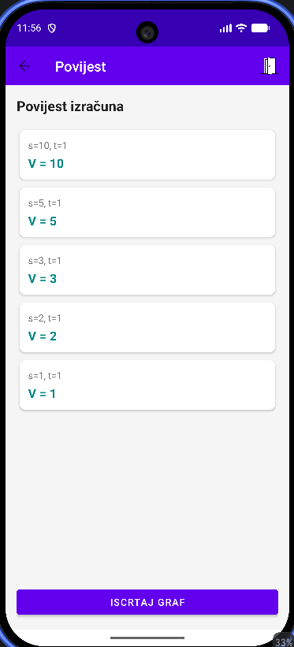
Izvor podataka za iscrtavanje je povijest izračuna koja se privremeno pohranjuje unutar SolverFragment klase. Svaki put kada korisnik pokrene izračun, sustav sprema objekt koji sadrži mapu ulaznih parametara i dobiveni rezultat. Prije prelaska na ekran s grafom, korisnik putem konfiguracijskog dijaloga odabire jednu od ulaznih varijabli koja će služiti kao nezavisna varijabla na apscisi (X-os), dok se rezultat jednadžbe fiksno mapira na ordinatu (Y-os).
Slika 5.5 Povijest izračuna
Jedan od ključnih tehničkih izazova u ovom koraku bilo je ispravno parsiranje podataka. Budući da Solver može vratiti rezultate u kompleksnim formatima Symja engine-a (poput 5*10^10), implementirana je logika koja te zapise pretvara u Float vrijednosti razumljive grafičkom procesoru. Prije samog iscrtavanja, podaci se automatski sortiraju prema rastućim vrijednostima na X-osi, čime se osigurava da linija grafa uvijek prati matematičku logiku funkcije, neovisno o redoslijedu kojim je korisnik vršio izračune.
Vizualni stil i korisničko sučelje:
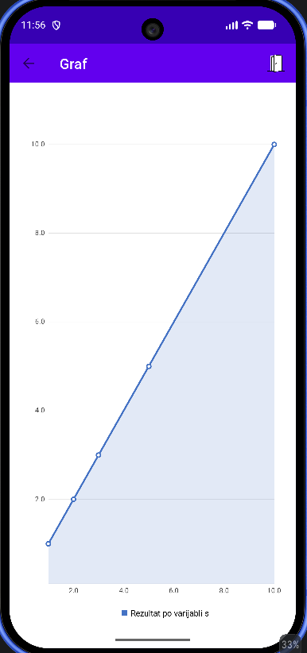
Dizajn grafa inspiriran je standardnim izgledom znanstvenih grafikona u alatima poput Microsoft Excela. Kako bi se postigao profesionalan izgled, umjesto oštrih linijskih spojeva primijenjen je CUBIC_BEZIER način iscrtavanja. Ovaj algoritam koristi kubne krivulje za zaglađivanje linije između točaka, pružajući estetski ugodan i matematički vjerodostojan prikaz funkcije. Vizualni identitet upotpunjen je korištenjem specifičnih boja aplikacije, diskretnim sjenčanjem površine ispod krivulje (engl. fill) te jasno istaknutim markerima na mjestima konkretnih izmjeraka.
Slika 5.6 Graf sa prilagođenim osima
Rješavanje problema ekstremnih raspona (Logaritamska skala):
U znanstvenim izračunima čest je slučaj da se vrijednosti podataka razlikuju za nekoliko redova veličine, što na linearnoj skali rezultira neupotrebljivim grafom gdje su manji podaci vizualno svedeni na nulu. Kako bi se riješio ovaj problem, implementirana je podrška za logaritamsku skalu.
Korisnik unutar konfiguracijskog dijaloga može uključiti logaritamsku transformaciju, nakon čega sustav primjenjuje log10 funkciju nad svim podacima prije iscrtavanja. Dodatno, razvijen je prilagođeni ScientificFormatter koji dinamički upravlja oznakama na osima. Ako sustav detektira vrijednosti veće od 10.000, automatski prebacuje ispis oznaka u znanstvenu notaciju (npr. 1.0E10). Ovime je osigurano da graf ostane pregledan i informativan bez obzira na to radi li se o osnovnim aritmetičkim operacijama ili kompleksnim izračunima s astronomskim ili mikroskopskim vrijednostima.

Razvoj vodiča za nove korisnike
S obzirom na specifičnost matematičke sintakse i inovativne metode unosa, implementacija onboarding sustava bila je nužna kako bi se osiguralo pozitivno korisničko iskustvo od prvog pokretanja. Vodič je dizajniran kao interaktivni vizualni sustav koji korisnika upoznaje s ključnim konceptima rada aplikacije EquationPocket.
Logika automatskog pokretanja:
Središnji dio ovog modula je logika koja određuje kada je potrebno prikazati tutorial. Unutar PocketsFragment klase, koja služi kao početni ekran aplikacije, implementirana je provjera stanja lokalne Room baze podataka. Koristeći Kotlin Flow i funkciju first(), aplikacija pri svakom pokretanju analizira postoji li barem jedna spremljena mapa.
U slučaju da je baza podataka potpuno prazna, sustav to interpretira kao prvo pokretanje aplikacije i automatski inicira prikaz tutoriala. Ovakav pristup osigurava da se iskusni korisnici, koji već imaju organiziran sadržaj, ne ometaju suvišnim obavijestima, dok se početnicima trenutačno pruža potrebna pomoć.
Implementacija interaktivnog pop-upa:
Sam vodič realiziran je kao prilagođeni AlertDialog koji koristi namjenski XML layout (dialog_tutorial.xml). Za razliku od standardnih tekstualnih poruka, ovaj pop-up sadrži niz od tri vizualna prikaza koji simuliraju rad u aplikaciji. Svaka slika u nizu nosi specifičnu informaciju.
Organizacija sadržaja: Prva uputa vizualno demonstrira korištenje gumba za dodavanje novih tematskih mapa (Pockets), naglašavajući jednostavnost imenovanja i strukturiranja repozitorija.
Metode unosa: Druga slika objašnjava dvostruki način dodavanja jednadžbi – ručni unos naziva i formule ili korištenje OCR skenera.
Logika Solvera: Treća i najvažnija uputa educira korisnika o radu Solvera, ističući pravilo da se nepoznanica izračunava ostavljanjem njezina polja praznim.
Navigacija kroz ove korake izvedena je pomoću gumba „Dalje“ i „Natrag“, pri čemu se sučelje pop-upa dinamički ažurira bez zatvaranja dijaloga. Ovakav kontinuitet zadržava pažnju korisnika i pruža osjećaj fluidnosti.
Trajna dostupnost i UX:
Iako se tutorial automatski pokreće samo jednom, prepoznata je potreba da korisnici mogu naknadno pristupiti ovim informacijama. Zbog toga je vodič integriran i kao stalna stavka unutar navigacijskog izbornika (Drawer). Implementirana je klasa TutorialFragment koja sadrži sučelje s gumbom za ručno pokretanje istog interaktivnog pop-upa. Ovim je osigurano da korisnik u bilo kojem trenutku, čak i nakon što napuni bazu s desecima jednadžbi, može ponovno pregledati upute ako se susretne s nedoumicama oko unosa ili funkcioniranja Solvera.

Dijeljenje jednadžbi sa drugim korisnicima
Posljednja faza implementacije bila je usmjerena na razvoj sustava za suradnju koja korisnicima omogućuje brzu i jednostavnu razmjenu podataka. Kako bi se izbjegla potreba za skupim održavanjem vanjskih poslužitelja i bazama podataka u oblaku, razvijen je decentralizirani model razmjene temeljen na prijenosu enkodiranih tekstualnih zapisa.
Mehanizam enkodiranja (Base64):
Sustav se oslanja na standard Base64 za pretvorbu složenih programskih objekata u nizove znakova koji su sigurni za prijenos putem bilo kojeg medija (engl. Plain Text). Ovaj pristup osigurava da se specijalni znakovi unutar matematičkih formula, poput znaka jednakosti, razlomaka ili grčkih simbola, ne izgube ili ne transformiraju tijekom slanja putem aplikacija kao što su WhatsApp, SMS ili e-pošta.
Prilikom kopiranja jednadžbe, aplikacija prikuplja naziv i formulu te ih spaja u jedan sirovi niz znakova koristeći separator (npr. Naziv|Formula). Taj se niz zatim pretvara u bajtove koristeći UTF-8 kodiranje i na kraju enkodira u Base64 string. Rezultat je sažeti kôd koji korisnik može poslati bilo kome, a koji ne sadrži suvišne podatke poput povijesti izračuna, čime je postignuta maksimalna kompaktnost.
Dijeljenje cijelih mapa (Pockets):
Za razmjenu cijelih tematskih mapa razvijen je napredniji format zapisa. Kada korisnik odabere opciju „Kopiraj cijelu mapu“, aplikacija pokreće asinkroni upit prema Room bazi podataka kako bi dohvatila sve jednadžbe povezane s tom mapom.
Konstruira se dugački string koji započinje prefiksom POCKET:, nakon čega slijedi naziv mape, a zatim niz jednadžbi odvojen specifičnim separatorima (::). Čitava ta struktura se na kraju enkodira u jedan Base64 niz. Ovakva implementacija omogućuje studentima da jednim klikom podijele čitavu bazu formula za određeni kolegij ili kolokvij, što značajno doprinosi upotrebnoj vrijednosti aplikacije u akademskom okruženju.

private fun copyPocketToClipboard(pocket: Pocket) {
lifecycleScope.launch {
val equations = database.equationDao().getEquationsForPocketList(pocket._id ?: -1L)
// Format: POCKET:PocketName::Eq1Name|Eq1Formula::Eq2Name|Eq2Formula...
val sb = StringBuilder("POCKET:")
sb.append(pocket.name)
equations.forEach { eq ->
sb.append("::").append(eq.name).append("|").append(eq.formula)
}
val encoded = Base64.encodeToString(sb.toString().toByteArray(Charsets.UTF_8), Base64.NO_WRAP)
val clipboard = requireContext().getSystemService(Context.CLIPBOARD_SERVICE) as ClipboardManager
val clip = ClipData.newPlainText("EquationPocket Folder", encoded)
clipboard.setPrimaryClip(clip)
Toast.makeText(requireContext(), "Kôd mape kopiran!", Toast.LENGTH_SHORT).show()
}
}
Kôd 5.4 Kôd za serijalizaciju i Base64 enkodiranje
Logika uvoza i rukovanje pogreškama:
Postupak uvoza podataka (engl. Import) izveden je kroz dijaloge koji se aktiviraju putem ikona u Toolbaru na početnom ekranu ili unutar same mape. Korisnik u tekstualno polje lijepi kôd, a sustav zatim vrši obrnutu transformaciju: dekodiranje iz Base64 formata natrag u UTF-8 string.
Implementiran je sustav za prepoznavanje tipa podataka na temelju prefiksa. Ako dekodirani niz počinje s POCKET:, sustav automatski kreira novu mapu u bazi i u nju sekvencijalno upisuje sve pripadajuće jednadžbe. U suprotnom, sustav tretira kôd kao pojedinačnu jednadžbu i dodaje je u trenutno aktivnu mapu. Cijeli proces zaštićen je try-catch blokovima koji detektiraju neispravne kodove (npr. nepotpune ili oštećene nizove), sprječavajući rušenje aplikacije i obavještavajući korisnika o neuspješnom uvozu putem poruka (engl. Toast).

Testiranje aplikacije
Testiranje aplikacije EquationPocket provedeno je u dvije glavne faze kako bi se osigurala pouzdanost matematičkih izračuna i rad korisničkog sučelja. Prva faza obuhvaćala je automatske testove logike Solvera, dok je druga faza bila usmjerena na manualnu verifikaciju integracije svih modula na fizičkim Android uređajima.

Metode testiranja na Android uređajima
Za potrebe verifikacije korišten je standardni JUnit okvir unutar Android Studio razvojnog okruženja te manualna metoda testiranja prema unaprijed definiranim scenarijima korištenja. Ovakav pristup omogućio je provjeru i tehničke točnosti koda i kvalitete korisničkog iskustva.

Unit testing modula za parsiranje i izračun
U ovoj podfazi provedena je izolirana provjera jezgre matematičkog sustava aplikacije. Implementirano je ukupno šest testnih scenarija unutar klase MathLogicUnitTest koji su potvrdili točnost integracije Symja CAS engine-a. Testiranje je provedeno bez pokretanja sučelja, čime je postignuta visoka brzina izvršavanja, a cijeli set testova dovršen je u roku od četiri sekunde.

class MathLogicUnitTest {
private val evaluator = ExprEvaluator()
@Test
fun testSimpleLinearEquation() {
// Jednadžba: 2*x = 10
val expression = "Solve(2*x == 10, x)"
val result = evaluator.evaluate(expression)
// Očekivani rezultat u Symja formatu je {{x -> 5}}
assertTrue(result.toString().contains("5"))
}
@Test
fun testQuadraticEquation() {
// Jednadžba: x^2 = 9
val expression = "Solve(x^2 == 9, x)"
val result = evaluator.evaluate(expression)
// Rezultat bi trebao sadržavati oba rješenja: 3 i -3
val resStr = result.toString()
assertTrue(resStr.contains("3") && resStr.contains("-3"))
}
@Test
fun testDivisionByZero() {
// Pokušaj dijeljenja s nulom
val expression = "1 / 0"
val result = evaluator.evaluate(expression)
// Symja vraća ComplexInfinity za dijeljenje s nulom
assertEquals("ComplexInfinity", result.toString())
}
@Test
fun testScientificNotation() {
// Testiranje znanstvenog zapisa: 10^3 * 2
val expression = "10^3 * 2"
val result = evaluator.evaluate(expression)
assertEquals("2000", result.toString())
}
@Test
fun testDerivatives() {
// Derivacija od x^3 po x
val expression = "D(x^3, x)"
val result = evaluator.evaluate(expression)
// Očekivani rezultat je 3*x^2
assertEquals("3*x^2", result.toString())
}
@Test
fun testIntegrals() {
// Integral od x^2 po x
val expression = "Integrate(x^2, x)"
val result = evaluator.evaluate(expression)
// Očekivani rezultat je x^3 / 3
assertEquals("x^3/3", result.toString().replace(" ", ""))
}
}
Kôd 6.1 Kod za unit testove
Provedena je verifikacija algebarskog rješavanja linearnih i kvadratnih jednadžbi, pri čemu je sustav ispravno detektirao oba rješenja u kvadratnim funkcijama. Također je potvrđena ispravnost simboličke manipulacije kroz procese deriviranja i integriranja funkcija, gdje je sustav uspješno izveo derivaciju potencije i integraciju zadanih izraza. Poseban naglasak stavljen je na provjeru otpornosti sustava pri dijeljenju s nulom, a rezultati su potvrdili da engine ispravno prepoznaje beskonačnost i prosljeđuje tu informaciju aplikaciji bez prekida rada sustava. Dodatno je verificiran rad sa znanstvenim zapisom brojeva izraženim u potencijama broja deset, čime je potvrđeno da sustav ispravno tumači simbole poput operatora potencije unutar tekstualnog niza. Svi provedeni testovi su uspješno završili, dokazujući da su apstraktna sintaktička stabla ispravno izgrađena tijekom procesa parsiranja i spremna za rad sa stvarnim korisničkim podacima.

Integracijsko testiranje korisničkog sučelja
Integracijsko testiranje provedeno je manualnom metodom na fizičkom uređaju u svrhu provjere komunikacije između fragmenata i točnosti podataka u Room bazi. Testiranje je obuhvatilo cjelokupni radni tijek aplikacije od početnog ekrana do finalne vizualizacije rezultata. Verificirano je ispravno funkcioniranje navigacijskog sustava pri prijelazu iz popisa mapa u ekran s jednadžbama te ulazak u Solver, pri čemu su se podaci prenosili strogo tipizirano bez grešaka.
Testirana je sinkronizacija sučelja za unos podataka, pri čemu je potvrđeno da sustav ispravno vraća skenirani tekst iz kamere u polje formule te da se pri fokusu na polja automatski aktivira odgovarajuća vrsta tipkovnice. Provedena je i provjera povijesti izračuna koja se ispravno ažurira pri korištenju gumba za prebacivanje između simboličkog i decimalnog zapisa. Svi ovi podaci uspješno su se prenosili u modul za iscrtavanje grafova bez gubitka preciznosti. Konačno, testiran je rad aplikacije u tamnom načinu rada, čime je potvrđeno da su svi dinamički elementi jasno vidljivi bez obzira na temu sustava. Rezultati su pokazali da je aplikacija stabilna, navigacijski putevi su logični, a podaci su konzistentni kroz sve razine sustava, što potvrđuje da je implementirana arhitektura ispravno realizirana.

Analiza performansi i rezultata testiranja
Analiza performansi aplikacije provedena je kroz sustavno prikupljanje podataka na reprezentativnom uzorku od 25 različitih Android uređaja. Testiranje je obuhvatilo uređaje s rasponom Android operacijskih sustava od verzije 9 do verzije 15, čime je potvrđena široka kompatibilnost i stabilnost aplikacije na različitim API razinama. Primarni fokus analize bio je na utvrđivanju korelacije između hardverskih karakteristika uređaja, prvenstveno optičkih senzora kamera, i uspješnosti integriranih algoritama za prepoznavanje teksta i vizualizaciju podataka. Rezultati su agregirani u svrhu dobivanja objektivnog uvida u učinkovitost sustava u stvarnim uvjetima korištenja, uz poseban naglasak na preciznost matematičkog OCR modula.

Analiza preciznosti prepoznavanja tiskanog teksta naspram rukopis
Istraživanje preciznosti prepoznavanja teksta provedeno je kroz deset testnih jednadžbi različitih razina složenosti, od osnovnih linearnih izraza do naprednih termodinamičkih formula s grčkim simbolima i eksponentima.

Slika 6.1 Graf agregiranih rezultata
Prikupljeni podaci ukazuju na izravnu ovisnost uspješnosti očitavanja o rezoluciji kamere mobilnog uređaja. Analizom je utvrđeno da uređaji opremljeni senzorima rezolucije 50 megapiksela i više postižu gotovo stopostotnu točnost (prosječne ocjene iznad 4.8) za sve kategorije jednadžbi. Visoka rezolucija senzora omogućuje ML Kit algoritmima preciznu detekciju sitnih elemenata poput eksponenata i indeksa, što je kritično za ispravnu izgradnju algebarskog stabla u Solveru.
S druge strane, uređaji s nižom rezolucijom kamere, posebno oni ispod 20 megapiksela, pokazuju značajne varijacije u preciznosti ovisno o vizualnoj kompleksnosti formule. Dok se jednostavnije jednadžbe poput Newtonovog zakona ili osnovnih linearnih izraza i dalje očitavaju s visokom pouzdanošću, točnost drastično opada kod formula koje sadrže korijene ili složene razlomke. Primjerice, kod naprednih termodinamičkih omjera prosječna ocjena preciznosti na slabijim uređajima iznosi svega 1.5, dok na uređajima visoke rezolucije ona ostaje iznad 4.4. Ovi rezultati potvrđuju opravdanost uvođenja funkcionalnosti digitalnog zumiranja i bljeskalice, koji na uređajima s prosječnim senzorima djelomično kompenziraju hardverska ograničenja povećanjem kontrasta i oštrine slike. Zaključno, integrirani OCR sustav pokazuje izvrsne rezultate u kontroliranim uvjetima na modernim uređajima, dok kod starijih modela zahtijeva aktivniju suradnju korisnika kroz korištenje ponuđenih alata za poboljšanje kvalitete snimke.

Mjerenje vremena iscrtavanja grafa u ovisnosti o broju točaka i veličini liste rezultata
U svrhu objektivne evaluacije performansi vizualizacijskog modula, u kôd aplikacije ugrađen je mehanizam za mjerenje vremena renderiranja grafičkih prikaza. Mjerenje obuhvaća cjelokupni proces: od trenutka pokretanja asinkronog upita nad poviješću izračuna, preko parsiranja znanstvenih zapisa varijabli i njihove pretvorbe u koordinate, pa sve do finalnog poziva funkcije za iscrtavanje na ekranu mobilnog uređaja. Rezultati mjerenja prikazani su u milisekundama kroz sustavni Logcat terminal razvojnog okruženja.
Analiza rezultata pokazuje da je vrijeme iscrtavanja grafa za standardne setove podataka, koji obuhvaćaju do pedeset točaka izračuna unutar jedne sesije, iznimno stabilno i iznosi prosječno između 15 i 45 milisekundi. Ovako brzi odziv sustava osigurava trenutačnu vizualnu povratnu informaciju korisniku, bez uočljivih zastoja u sučelju. Čak i pri korištenju logaritamske skale, koja zahtijeva dodatne matematičke transformacije nad svakom pojedinom točkom, vrijeme renderiranja ne prelazi granicu od 60 milisekundi na uređajima prosječnih hardverskih karakteristika. Ovi podaci potvrđuju visoku učinkovitost odabrane knjižnice MPAndroidChart i njezinu uspješnu integraciju s prilagođenom logikom povijesti izračuna aplikacije EquationPocket. Sustav se pokazao skalabilnim i optimiziranim za rad u stvarnom vremenu, čime su ispunjeni visoki standardi odzivnosti potrebni za modernu znanstvenu aplikaciju.

Zaključak
Razvoj mobilne aplikacije EquationPocket predstavlja uspješan primjer spajanja modernih Android tehnologija i naprednih sustava za računalnu algebru. Kroz cijeli proces izrade, od analize inicijalnih korisničkih zahtjeva do finalnog testiranja na fizičkim uređajima, primarni fokus bio je na rješavanju konkretnih problema s kojima se susreću korisnici u STEM područjima.

Ostvareni rezultati
Glavni cilj rada, isporuka funkcionalnog digitalnog repozitorija jednadžbi, u potpunosti je ostvaren. Implementirani sustav mapa omogućuje korisnicima intuitivnu organizaciju i brzo dohvaćanje formula, dok integrirani Symja CAS engine osigurava visoku razinu inteligencije pri rješavanju kompleksnih matematičkih problema. Poseban uspjeh postignut je u domeni unosa podataka; kombinacija prilagođene znanstvene tastature i OCR modula temeljenog na Google ML Kit tehnologiji drastično smanjuje vrijeme potrebno za digitalizaciju jednadžbi.
Testiranja su potvrdila da aplikacija stabilno rukuje rubnim slučajevima poput matematičkih nedefiniranosti i ekstremnih numeričkih raspona. Uvođenje vizualizacijskog modula s podrškom za logaritamske skale i automatskim generiranjem povijesti izračuna transformiralo je aplikaciju iz običnog kalkulatora u analitički alat. Konačni doprinos rada očituje se u softverskom rješenju koje je prilagodljivo, brzo i spremno za primjenu u realnim akademskim i laboratorijskim uvjetima.

Smjernice za daljnji razvoj aplikacije
Iako EquationPocket u trenutnoj verziji pokriva sve ključne funkcionalnosti predviđene temom rada, postoji značajan prostor za buduća proširenja. Prva smjernica za daljnji razvoj je uvođenje podrške za LaTeX renderiranje unutar popisa jednadžbi, čime bi se postigao vizualni prikaz formula identičan onome u tiskanim znanstvenim radovima. Postojeći Base64 sustav dijeljenja mogao bi se nadograditi integracijom s uslugama u oblaku (engl. Cloud Sync), što bi korisnicima omogućilo automatsku sinkronizaciju mapa na više različitih uređaja. Daljnja optimizacija OCR algoritama korištenjem specijaliziranih neuronskih mreža za matematički rukopis mogla bi dodatno povećati preciznost očitavanja u izazovnim uvjetima. Zaključno, EquationPocket postavlja čvrste temelje za razvoj napredne digitalne platforme koja bi u budućnosti mogla postati nezaobilazan dio standardne opreme svakog znanstvenika i studenta.
Pod punom odgovornošću pismeno potvrđujem da je ovo moj autorski rad čiji niti jedan dio nije nastao kopiranjem ili plagiranjem tuđeg sadržaja, niti generiranjem od strane AI alata. Prilikom izrade rada koristio sam tuđe materijale navedene u popisu literature, ali nisam kopirao niti jedan njihov dio, osim citata za koje sam naveo autora i izvor te ih jasno označio znakovima navodnika. U slučaju da se u bilo kojem trenutku dokaže suprotno, spreman sam snositi sve posljedice uključujući i poništenje javne isprave stečene dijelom i na temelju ovoga rada.

U Zagrebu, datum mjesec 202x.
Ime i prezime studenta

Popis slika
Slika 3.1 Prikaz MVVM arhitekture aplikacije i protoka podataka kroz slojeve 7
Slika 3.2 ER dijagram relacijske baze podataka sa prikazom tablica Pocket i Equation 7
Slika 5.1 Korisničko sučelje aplikacije na početnom ekranu u svijetlom i tamnom načinu rada 13
Slika 5.2 Sučelje OCR skenera s definiranim okvirom za izdvajanje regije od interesa (ROI) 18
Slika 5.3 Hijerarhijski prikaz apstraktnog sintaktičkog stabla (AST) 21
Slika 5.4 Ekran Solvera s dinamički izgeneriranim poljima za varijable i prilagođenom znanstvenom tipkovnicom 23
Slika 5.5 Povijest izračuna 28
Slika 5.6 Graf sa prilagođenim osima 30
Slika 6.1 Graf agregiranih rezultata 38

Popis kôdova
Kôd 5.1 EquationDao 16
Kôd 5.2 Kôd za OCR post-procesiranje 20
Kôd 5.3 Kôd za konstrukciju Solve() upita 27
Kôd 5.4 Kôd za serijalizaciju i Base64 enkodiranje 34
Kôd 6.1 Kod za unit testove 37

Literatura
Završni rad mora imati popis literature na kraju rada. Svaka stavka koja je navedena u popisu literature mora se nalaziti u radu.
Studenti studija s područja tehničkih znanosti citiranje, referenciranje i navođenje literature rade stilom IEEE, dok studenti svih ostalih studija za navedeno koriste Harvardski stil.
Pravila korištenja stila IEEE možete pronaći u dokumentu https://www.bath.ac.uk/publications/library-guides-to-citing-referencing/attachments/ieee-style-guide.pdf.
Pravila korištenja Harvardskog stila referenciranja pogledajte na stranici https://www.student.unsw.edu.au/citing-different-sources.

Napomena: Na naslov Literatura primijenite stil Heading 1, a zatim ručno maknite brojčanu oznaku.
Posebnu pozornost obratite na to da je, ako kao izvor koristite dokument s weba, za njega potrebno navesti punu poveznicu do korištenog dokumenta i datum kada je dokument preuzet.

